重 印 书 推 荐
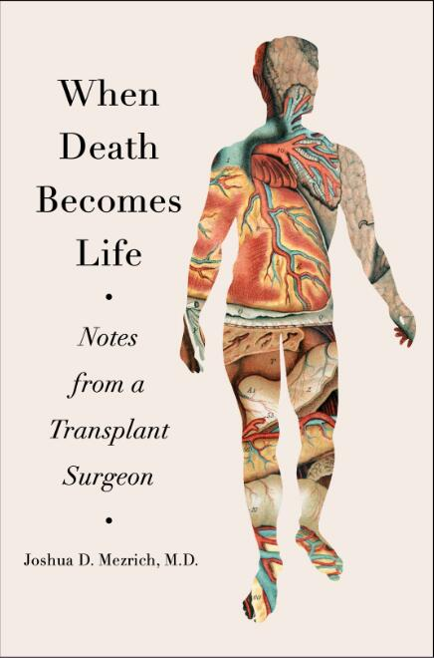
中文书名：《当死亡化作生命：一个移植外科医生的手记》
英文书名：WHEN DEATH BECOMES LIFE: NOTES FROM A TRANSPLANT SURGEON
作 者：Joshua Mezrich
出 版 社：HarperCollins
代理公司：UTA /ANA/Sharon
页 数：384页
出版时间：2019年1月
代理地区：中国大陆、台湾
审读资料：电子稿
类 型：传记回忆录
简体中文版曾授权，版权现已回归

中简本出版记录：
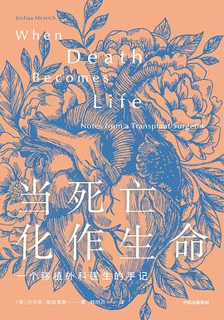
中文书名：《当死亡化作生命》
作 者: [美]约书亚•梅兹里希
出 版 社: 中信出版集团
副 标 题: 一个移植外科医生的手记
原 作 名: When Death Becomes Life：Notes from a Transplant Surgon
译 者: 韩明月
出 版 年: 2020-6
页 数: 336
定 价: 48.00
装 帧: 精装
ISBN: 9787521717525

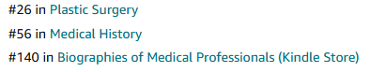


内容简介：

一位天才外科医生阐明了现代医学最深刻、最令人敬畏、最非凡的成就之一：人体器官移植。

威斯康星大学的约苏亚·梅茨里奇博士从从死亡中创造生命——将器官从一个身体移植到另一个身体。在这份温馨而异常感人的作品中，他揭示了器官移植这个奇特领域——让生命奇迹每天都能发生的故事，以及站在这个几乎超出人们想象的世界中心的那些神奇的医生、捐赠者和病人。

这本书展示给读者科学如何大规模地进步以改善人类生活的一副惊心动魄的景象。梅兹里奇研究了一百多年来在医学领域取得的巨大突破，把这段迷人的历史与他的移植病人鼓舞人心和令人心碎的故事联系起来。梅兹里奇结合了温和的敏感度和科学的清晰度，反思了他作为医生的使命，展现外科医生生活的真实面貌，以及他们所经历的那些惊人成功和和巨大失败时候的感觉。作品中，梅兹里奇介绍了使移植成为现实的现代先驱们——那些特立独行的外科医生，正是他们的想象力、大胆的远见和勇于冒险的技艺和实践创造了拯救全世界数百万人的生命的医学成就。我们聆听着捐赠者和受赠者的故事，了解到器官移植所涉及的伦理问题，并颂扬人类精神的惊人力量。

梅兹里奇带我们走进手术室，为我们打开移植手术的奇妙过程。这就像是一部精致、热情的芭蕾舞，需要精确的时机、惊人的技巧，有时还需要创造性的即兴创作。在解释这项工作中， 梅兹里奇简要谈到生存的本质以及活着的意义。大多数医生反对死亡，但在移植中，医生从死亡中创造生命。 梅兹里奇与我们分享着他的感激之心和敬畏之情，敬畏濒临死亡者将生命的最后一口气献给活着的人，而自己有幸成为这一转变的一部分。无论如何，捐赠者也是他的病人。

《当死亡化作生命：移植外科医生的笔记》既是一部历史，也是一部回忆录，处处引人入胜，为我们讲述了这个时代最杰出的药物背后的人类故事。它就像是一个美丽动人的深刻提示：一个失去的生命也能为一个新的开始带来希望。

作者简介：

约苏亚·梅茨里奇博士（Joshua Mezrich, MD），威斯康星大学（University of Wisconsin）医学与公共卫生学院多器官移植外科的副教授，并在该校设有一个免疫学科学实验室。他毕业于康奈尔医学院（Cornell Medical School），在芝加哥大学（University of Chicago）完成了住院实习，并在马萨诸塞州综合（Massachusetts General Hospital）完成了研究工作。

感谢您的阅读！
请将反馈信息发至：版权负责人
Email：Rights@nurnberg.com.cn
安德鲁·纳伯格联合国际有限公司北京代表处
北京市海淀区中关村大街甲59号中国人民大学文化大厦1705室, 邮编：100872
电话：010-82504106, 传真：010-82504200
公司网址：http://www.nurnberg.com.cn
书目下载：http://www.nurnberg.com.cn/booklist_zh/list.aspx
书讯浏览：http://www.nurnberg.com.cn/book/book.aspx
视频推荐：http://www.nurnberg.com.cn/video/video.aspx
豆瓣小站：http://site.douban.com/110577/
新浪微博：安德鲁纳伯格公司的微博_微博 (weibo.com)
微信订阅号：ANABJ2002


